СОГЛАСОВАНО: Начальник УКСО ПАО «СТЗ»
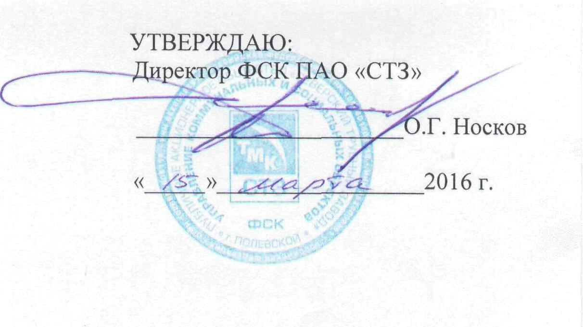
0(t АЛ. Ерошенко
« /У » Л/о(/>/7?с^ 2016 г.

ПОЛОЖЕНИЕ
ОIII ОТКРЫТОМ ЧЕМПИОНАТЕ
ФИЗКУЛЬТУРНО-СПОРТИВНОГО КОМПЛЕКСА ПАО «СТЗ»
ПО ПЛАВАНИЮ В КАТЕГОРИИ «MASTERS»
г. Полевской 21-22 мая 2016 г.
1. Цель и задачи
- популяризация и развитие плавания среди жителей Уральского региона и России;
- вовлечение в спортивную жизнь бывших спортсменов и любителей плавания;
- пропаганда здорового образа жизни и достижений пловцов ветеранов;
- создание и укрепление дружественных связей между спортсменами и
клубами любителей плавания.
2. Сроки и место проведения
Соревнования проводятся 21-22 мая 2016 г. в бассейне ФСК ПАО «СТЗ» (бассейн 25 м, 6 дорожек, ручной хронометраж), по адресу Свердловская обл., г. Полевской, ул. Коммунистическая, 31.
- 21 мая - разминка в 11.30, старт в 12.15
- 22 мая - разминка в 9.30, старт в 10.15
День приезда и регистрация 20 мая с 16.00 до 17.00 и 21 мая с 9.00 до 10.30 в здании бассейна ФСК ПАО «СТЗ».
На мандатной комиссии каждый участник обязан:
- заполнить и сдать заявление о личной ответственности за состояние своего здоровья во время соревнований (образец прилагается) или представить медицинскую справку о состоянии здоровья, которая является основанием для допуска к спортивным соревнованиям;
- предъявить документ удостоверяющий личность;
- заплатить стартовый взнос, в размере 200 рублей за каждый вид многоборья, для оплаты судейской коллегии.
3. Условия проведения соревнований
В соревнованиях принимают участие спортсмены и любители плавания старше 25 лет, закончившие активные выступления за профессиональные команды. Спортсмены от 70 лет и старше от взносов освобождаются.

Соревнования проводятся как личное первенство по многоборью одним способом (50 и 100 одним способом или 100 и 200 кпл) в каждой возрастной категории среди мужчин и женщин.
Каждый участник может выступать в любых видах многоборья.
Соревнования проводятся в соответствии с правилами FINA (Международной федерации плавания) для категории «Мастере»:
- каждый участник несет личную ответственность за состояние своего здоровья во время соревнований;
- в индивидуальных номерах программы участники выступают в следующих возрастных группах среди мужчин и женщин (принадлежность к возрастной группе определяется по состоянию на 31 декабря 2016 года):
25-29 1991-1987 гг.рожд. 60-64 1956-1952 гг.рожд. 30-34 1986-1982 гг.рожд. 65-69 1951-1947 гг.рожд. 35-39 1981-1975 гг.рожд. 70-74 1946-1942 гг.рожд. 40-44 1974-1972 гг.рожд. 75-79 1941-1937 гг.рожд. 45-49 1971-1967 гг.рожд. 80-84 1936-1932 гг.рожд. 50-54 1966-1962 гг.рожд. 85-89 1931-1927 гг.рожд. 55-59 1961-1957 гг.рожд. 90 и старше 1926 г.рожд. и старше;
- в эстафетах команды клубов выступают в следующих возрастных группах: - мужчины - 100-159 лет, 160-199 лет, свыше 200 лет; женщины - абсолютная;
- в заплывах на все дистанции осуществляется правило одного старта (старт участникам дается независимо от фальстарта, а участник, совершивший его, снимается с дистанции);
- старт разрешается принимать с бортика бассейна или из воды.
4. Организация и проведение соревнований
Руководство соревнованиями осуществляется СКВВС «Штурм», ФСК ПАО «СТЗ».
Главный судья соревнований - судья первой категории Васильева М.А.
Главный секретарь соревнований - судья всероссийской категории Нурди-нова Н.И.

5. Программа соревнований
21 мая | 22 мая
50 м в/с | 50 м батт
50 м брасс | 50 м н/сп
100 м н/сп | 100 м брасс
100 м батт | 100 м в/с
200 м кпл | 100 м кпл
4x50 м в/с (м, ж) | 4x50 м кпл (м, ж)
6. Условия подачи заявок
Технические заявки на участие с предварительными результатами, для формирования стартовых протоколов принимаются до 16 мая 2016 г., по электронной почте nni2107@mail.ru. Участники открытого чемпионата смогут, получить на мандатной комиссии данное положение с оригиналом печати.
7. Награждение
Победители и призеры в каждом виде многоборья в индивидуальном плавании в каждой возрастной группе среди мужчин и женщин определяются по таблице очков FINA.
Победители в каждом виде многоборья в индивидуальном плавании в каждой возрастной группе награждаются грамотами, медалями и памятными подарками.
Призеры в каждом виде многоборья в индивидуальном плавании в каждой возрастной группе награждаются грамотами, медалями.
В эстафетном плавании победители в каждой возрастной группе награждаются грамотами и кубками.
Для получения памятных подарков, каждый участник должен предоставить следующие копии: - паспорт (1 стр. + прописка), ИНН, страховое пенсионное свидетельство.
8. Финансирование
Расходы по предоставлению услуг бассейна, медалей и памятных подарков оплачивает ФСК ПАО «СТЗ» в соответствии с утвержденной сметой расходов.
Расходы по командированию участников (проезд, размещение, питание, оплата стартовых взносов) несут сами спортсмены или командирующие организации.
9. Размещение участников
Проживание и питание участников соревнований планируется на лыжной базе ФСК ПАО «СТЗ» по адресу г. Полевской, ул. Павлика Морозова 31/Б, количество мест 92 из них 79 мест по 470 руб., 9 мест по 630 руб. и 4 места по 1300 руб., в стоимость входит проживание 1 человека за одни сутки. Заявки на проживание и питание необходимо подать до 16 мая 2016 г. по тел. 8-961-762-28-62, shturm_swim@mail.ru Пермякову Александру Вячеславовичу.
Контактное лицо Пермяков Александр Вячеславович, телефоны: 8-961-762-28-62, shturm_swim@mail.ru
Данное положение является официальным вызовом на соревнования
Заявление
я, ,
(фамилия, имя) заявляю о своём участии в Ш-м Открытом чемпионате физкультурно-спортивного комплекса ПАО «СТЗ» 2016 года по плаванию в категории «Мастере». Я ознакомлен(а) с Правилами соревнований ФИНА, а также с Положением о данных соревнованиях. Медицинских противопоказаний не имею.
В случае получения во время соревнований травм, повреждений и других, опасных для жизни заболеваний никаких претензий к организаторам соревнований, судейской бригаде иметь не буду.
(подпись участника)
(дата)
Пример оформление технической заявки
Техническая заявка от команды «Караси» г. Качканар

№ п/п | Фамилия | Имя | Отчество | Город | Год рождения | Разряд | в/с |  | батт |  | н/сп |  | брасс |  | кпл
 |  |  |  |  |  |  | 50 | 100 | 50 | 100 | 50 | 100 | 50 | 100 | 100 | 200
1 | Петров | Петр | Петрович | Качканар | 1956 | МС |  |  | 26,6 | 59,7 |  |  | 32,8 | 1,11,0
2
3
4
5

